主题：有用的手
一、主题思路
（一）主题来源
手是孩子认识世界万物的工具，孩子们通过用手摸来感知物质的不同质地；通过折、捏、画、卷等手部动作来实现自己的创作。“心灵手巧”，“手巧”是“心灵”的外部表现，很多时候，孩子们体味着这种懵懂的认知，但却说不出自己的“手巧”，或者说的不全面，因为他们对于手的认识还只是停留在最初。一年一度的园本节日“巧手节”就要开始了，手有什么用？你觉得“巧手”是什么？巧手节可以做什么？通过上述等简单的话题来引发幼儿讨论。基于这些问题，我们针对幼儿的讨论内容进行了梳理。
孩子们的回答各式各样，有的说：“手可以搬东西”、“穿衣吃饭需要用到手”；有的说：“巧手节可以做手指游戏”；有的说：“巧手就是做很多的手工作品”；有的说：“巧手就是会自己的事情自己做”；巧手节可以做什么呢？我们将其整理归纳为三类：自我服务类、趣玩游戏类、动手制作类。在这三类中，孩子们对动手制作类有较为浓厚的兴趣。此次主题的开展中，以动手制作的活动培养孩子们的观察能力，发现问题、解决问题的能力，充分发挥孩子们已有经验的支持作用，鼓励幼儿创造性的表现自己，让孩子在主动探索中自我建构、自主学习，以此进一步激发幼儿学会主动探索自己感兴趣的事物或现象等，体验动手制作带来的快乐情感。
（二）幼儿经验
经验的有：
幼儿在小班对手的探索，手的外部明显特征有一定的了解。他们通过零星的、无序的观察以及简单的手部动作获得了对手的最初认知。在用废旧材料制作中，通过计划、制作、调整，在观察能力、发现问题、解决问题能力方面获得了提升。
经验的无：
幼儿缺乏对手进一步观察和比较方面的认识，发现其中相同与不同的探究。对于手哪些本领没有进一步思考。在动手制作实践缺乏自主性探究：用什么样地材料，分析问题的原因等、下一步怎么做等。
二、主题目标：
1.能运用观察、比较等方法，进一步了解手的基本特征，拓展对手的认识。
2.在动手制作前能自主预设制作计划，制作过程中能按计划实施调整方案，并用连贯的语言大胆讲述自己的制作过程。
3.能在制作的过程中学会发现问题，分析原因，尝试用不同的方法解决问题，体验动手制作带来的快乐。
二、主题网络图：
（一）开展前线索图
有用的手

手的秘密
手的本领

手的特征
生活中的作用
其他
艺术表现

（二）开展后线索图
三、主题资源
1.绘本资源：
投放关于小手的绘本图书。《了不起的小手》、《千变万化的手》等。
2.人文资源：
园本巧手节
3.家长资源：
1.家长共同与幼儿一起开展巧手节制作主题活动，家长根据幼儿的材料记录表帮助幼儿一起收集易取的简单材料。
2.家长可自主带幼儿依据家长群内的孩子制作过程照片以及成品、半成品照片，引导幼儿观察、思考作品需要改善之处。
四、焦点活动：
活动类型 |  | 资源 | 活动 | 经验
日常活动 |  | 关于手的指纹、轮廓图等图片；  手的想象画支架性图片；  手影姿势相关图片； | 活动：一家人的手  活动：手型想象画  活动：有趣的手影  活动：有趣的指纹 | 调查、发现家人的手与生活的关系，学做力所能及的事。  在画面上简单布局，对不同手的造型进行大胆想象、添画。  积极探索手影的各种秘密，在欣赏手影的基础上尝试表现手影的造型。  观察指纹的特征，了解指纹的类型，知道指纹的作用。
区域活动 | 美工区 | 水彩画笔、手套、粘土、彩纸、玉米粒、勾线笔、颜料、马赛克片等材料  各种小吃的实物照片。 | 活动：小手DIY  活动：创意手套  活动：手印想象画 | 尝试用各种材料进行多物体组合的创作，发展手部精细动作。  能自主选择材料进行小制作，对材料进行深入的探索。
 | 科探区 | 小苏打、盐、白醋、瓶子、食用油、水果；  护目镜量杯、滴管、搅拌棒、试管、铜锌片等实验器材；  印泥、刷子、婴儿粉；  笔、记录纸。 | 活动:瓶子吹气球；  活动:水果发电；  活动：水油分离；  活动：探秘指纹 | 认识各种不同种类的纸，观察比较不同；  尝试用各种材料按步骤进行科学小实验，学会记录自己的实验结果。
 | 自然角 | 乌龟、金鱼等；黄豆、红豆、等种子；多肉、康乃馨、长寿花；鱼缸、泡沫箱、装水容器、放大镜、《植物角观察表》记录表。 | 活动:黄豆的生长  活动:饲养小动物 | 愿意照顾动植物，在饲养动物和栽培植物的过程中感知、发现动植物生长的基本条件和变化。
 | 益智区 | 各种各样的图形；  七巧板各种图形；  手型轮廓图图片  小汽车、迷宫路线图、亿童材料、四子棋材料。 | 活动：趣味图形  活动：挑战七巧板  活动：对弈四子棋  活动：小手比一比 | 能将图形的特征进行分类，进行准确的计数。  能根据图形形状的轮廓图进行拼搭。
 | 语言区 | 关于手的的绘本，提供故事转盘、手偶、新闻播报、天气预报背景板等；  收集幼儿巧手节里的相关故事；  电子设备：如平板电脑、耳机等；  纸、笔等书写工具。 | 活动:手语剧场  活动:天气播报员  活动：新闻小记者 | 能够根据连续画面提供的信息，大致说出故事的情节；  能够耐心倾听故事；  愿意通过多种形式进行表达表现。
 | 建构区 | 单元积木、雪花片等搭建材料、的图片；  辅助材料:如自然物、美工区的作品、箱盒、饮料瓶等。 | 活动：手工商店 | 能综合运用单元积木及相关材料搭建出商店的场景，体验建构的乐趣。
 | 音乐区 | 打击乐器、头饰、服饰、表演场景、道具等；  音乐播放器及辅助材料，如丝巾、飘带、纸盘、树叶等。 | 活动：我有一双灵巧的手 | 愿意参加表演活动，能按故事角色或音乐节奏大胆表现，感受表演的乐趣。
集体教学 |  | 手的骨骼图、血管图PPT、提前印好自己的小手（手心、手背）轮廓图 | 科学：我的手 | 认识手的各个外部特征，并初步了解手的各个内部构造，了解手的作用，懂得保护自己的小手。
 |  | PPT | 美术：手型想象画 | 在画面上简单布局，对不同手的造型进行大胆想象、添画。
 |  | 各种指纹类型的图片PPT | 科学：有趣的指纹 | 在观察的基础上知道每个人的指纹都不一样，了解指纹的类型、作用
 |  | 计划书记录纸 | 综合：我的计划书 | 能自己有计划的完成自己的想法和构思，并且引导幼儿在记录时能够条理清楚，记录详细。
其他活动 |  | 印泥、纸、指纹 | 活动：比较萝的多少 | 能比较相邻两数的多少，感知相邻两组数的数差关系。
 |  | 前期经验：幼儿学习过一些手指游戏 | 活动:会说话的手 | 知道不同的手势能表达不同的意思，感知手势在生活中的作用。
 |  | 小型圆形的珠子 | 活动：手的大小 | 尝试用抓珠子的方法来比较手的大小，并能记录自己实验的结果。
五 、环境创设
1.主题环境：
①和幼儿一起创设《有用的手》的主题墙，让幼儿及时了解相关内容。
②围绕“小手的秘密”、“小手趣味多”、“小手本领大”等方面内容设置活动，在环境中呈现幼儿制作计划书、我的制作问题等。
2.区域环境：
区域名称 | 核心经验 | 游戏内容 | 游戏材料 | 预设玩法 | 指导要点 | 游戏照片
益智区 | 1.数学领域中集合与分类：幼儿能将物体按内部特征进行分类。  2.数学领域中数的意义：幼儿学习10以内的序数，能从不同的方向正确指出某一物体在序列中的位置。  3.数学领域位置与方向：幼儿会按远近、中间、左边、右边等方位指令行动。  4.数学领域图形：幼儿能借助几何形状拼出范例图。  5.数学领域图形：在提供一种集合形状轮廓图的情况下，幼儿能用至少5个几何图形拼出轮廓图。 | 形状棋 | 墙面操作板、几何图形、筛子、统计卡 | 玩法一：将几何图形进行有规律的摆放。  玩法二：掷骰子，观察形状棋步数，拿取对应的形状，并在游戏结束后统计个数。 | 鼓励幼儿进行有规律排放几何图形，并在游戏后进行统计。 | 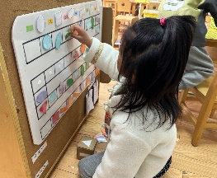
 |  | 四子棋 | 操作盒一盒 | 两名幼儿选择不同颜色棋子，分别从下而上投子，若出现四子连成一条线为赢。 | 鼓励幼儿多观察多思考，并遵守棋类游戏规则。 | 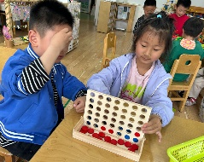
 |  | 三维立体拼图 | 操作说明书、几何积木、底板 | 幼儿通过观察左右两边的影子图片，将对应的几何积木从下到上的摆放。 | 引导幼儿多观察并按顺序摆放。 | 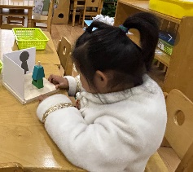
图书区 | 1.语言领域中阅读：幼儿能逐页阅读，并专注地阅读。  2.语言领域中阅读：幼儿能够根据情节画面，大致说出故事情节，体会作品所表达的情绪情感。  3.语言领域中前书写：幼儿愿意用图画和符号表达自己的愿望。 | 绘本阅读 | 绘本书《会说话的手》、鞋套、垫子 | 幼儿坐在垫子上逐一翻阅书籍，安静地阅读绘本。 | 培养幼儿地阅读兴趣，养成安静阅读的好习惯。 | 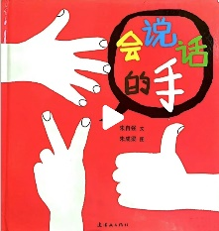
 |  | 我喜欢的绘本  《了不起的小手》 | 绘本图书、记录纸 | 根据自己阅读的绘本书，将自己的喜欢的一页绘画下来。 | 引导幼儿用连贯、清晰地语言讲述故事、尝试创编故事，并用图画进行表征。 | 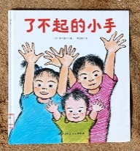
 |  | 我会编故事 | 白纸、画笔、勾线笔 | 旋转编故事操作板，将时间、地点、人物、事件编成一个故事并记录绘画。 | 引导幼儿完整的记录故事，有一定逻辑性。 | 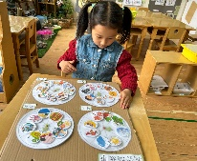
科探区 | 1.科学领域中观察发现：幼儿能够按顺序观察事物的特征。  2.科学领域中观察发现：幼儿在实验过程中发现物体之间的联系。  3.科学领域中实践研究：在实验的过程中发现物体的性质和用途。  4.科学领域科学态度：幼儿能主动探索活动材料，并乐在其中。  5.科学领域观察发现：幼儿能概括、比较自己观察到的现象，发现事物的相同点和不同点。 | 弹跳小人 | 弹跳小人材料 | 将小人按压，观察弹跳的高度。 | 引导幼儿关注弹跳高度，并记录弹跳的高低。 | 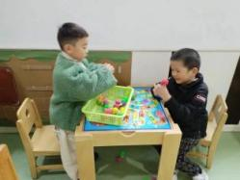
 |  | 瓶子吹气球 | 气球、瓶子、小苏打、白醋、柠檬酸 | 装有白醋的瓶子，气球里加入小苏打或柠檬酸，将气球套在瓶口处，气球倒立，小苏打或柠檬酸与爆粗发生反应，比较那种材料使气球变大。 | 鼓励幼儿尝试用多种材料进行实验，并记录结果和次数等。 | 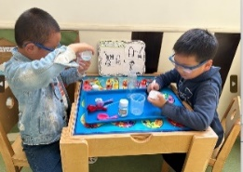
 |  | 火山大爆发 | 火山体、搅拌棒、镊子、勺子、色素、实验杯白醋、泡腾片、小苏打 | 在火山体倒入15毫升的白醋，然后滴入色素，分别放入小苏打、泡腾片，观察火山爆发的情况。 | 鼓励幼儿尝试用多种材料进行实验，观察和比较材料的特性，并记录结果和次数等。 | 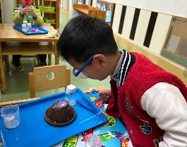
美工区 | 1.艺术领域中表达表现：幼儿能感受颜色的变化，能用喜欢的颜色进行色彩搭配，使画面和谐。  2.艺术领域中表达表现：幼儿能用线条、图形、色彩等表现物体的基本结构和主要特征，能在画面上进行简单的布局。  3.艺术领域中想象创造：幼儿能创造性地使用工具和材料，并对材料进行深入探索。  4.艺术领域中想象创造：幼儿能结合生活场景进行大胆创想，用自己的方式进行独特的艺术表现。 | 手模DIY | 石膏粉、克隆粉水、 | 幼儿想象做出各种手的造型形成手模。 | 幼儿结合生活场景进行大胆创想、用自己独特的方式进行进行刻印手模。 | 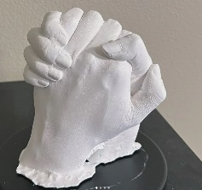
 |  | 方格纸片 | 彩纸 | 幼儿观察方格纸片的步骤方法进行折纸。 | 鼓励幼儿根据图示进行折纸，提升幼儿的动手实践能力。 | 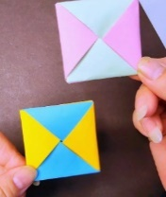
 |  | 金铝箔纸粘贴画 | 铝箔纸、胶水、刷子、镊子、黑色卡纸、白色高光笔 | 用白色高光笔在黑色卡纸上进行绘画，然后涂上胶水，用镊子夹着铝箔纸粘上去，最后用刷子刷平。 | 鼓励幼儿能创造性地使用工具和材料，并对材料深入地探索。 | 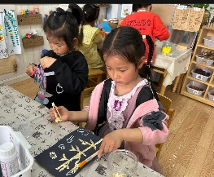
建构区 | 1.社会领域：幼儿了解规则的意义，并能基本遵守。  2.社会领域：幼儿喜欢和同伴一起玩游戏，又经常一起玩的伙伴。  3.图形与空间方位：幼儿尝试用架空、围合的方法拼搭、建构。  4.图形与空间方位：幼儿能同时在水平或垂直方向搭建积木。  5.建构技能：学会基本的建构技能(架空、组合、对称、按规律排序等)；能有目的、有主题地建构；学习使用辅助材料，增强其造型的表现性；尝试小型拼插玩具，掌握初步的插法。 | 万能工匠：机器人 | 1.万能工匠材料；  2.支持性环境：集市图片、技能示意图 | 玩法：利用万能工匠的单元材料，从单一积木的拼搭到立体拼搭。 | 万能工匠建构中提高造型表现能力以及材料的利用。 | 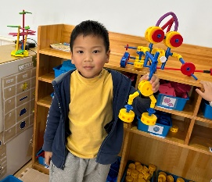
 |  | 地面建构  新龙生态林 | ①材料：各种积木。  ②支持性环境：  建构设计图、生态林图示。 | 玩法：  1.合作或自己搭建幼儿园。  2.结合已有经验，尝试更多搭建 | 鼓励幼儿设计计划书，并有目的、有计划的选择自己所需要的各种材料进行搭建活动。 | 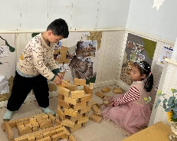
 |  | 桌面建构 | 柳树 | 玩法：幼儿通过乐高拼插出完整的造型。 | 运用各种拼插技巧，动手动脑，自由地表现出手环，发展想象力与创造性，体验创造与成功的喜悦。 | 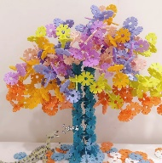
植物角 | 1.科学领域中观察发现：观察发现：幼儿能够按顺序观察事物的特征。  2.科学领域中观察发现：幼儿能概括、比较自己观察到的现象，发现事物的相同点和不同点。  3.科学领域中表达表征：幼儿能直观、简单的解释各种现象。  4.科学领域了解生物特性：幼儿能感知动物和植物生长的基本条件及生命周期。 | 观察乌龟、金鱼、蘑菇 | 乌龟、小金鱼、蘑菇 | 观察小乌龟的特征及进食情况，并记录乌龟每天的变化。 | 幼儿有意识地观察、对比多中动物、植物。 | 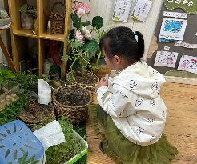
音乐区 | 1.艺术领域中感受与欣赏：幼儿喜欢倾听各种好听的声音，感知声音地高低、长短、强弱等变化。  2.艺术领域中表现与创造：幼儿喜欢参加歌唱活动，能用自然且音量适中地声音演唱歌曲。  幼儿能用身体动作和可敲击地物品、乐器等表示节拍和简单的节奏。 | 打击乐：上春山 | 响铃、沙锤、三角铁、铃鼓、双响筒、图谱 | 观看图谱中的节奏，倾听音乐的旋律，使用乐器演奏歌曲。 | 鼓励幼儿用喜欢的乐器自由演奏歌曲，并用适合额力度演奏。 | 